
Project Budget

Campo | Dettagli
Versione | 1.0
Data | 27/12/2024
Membri del team | Maria Cascone  Daniele De Marzo  Nicholas Iannone
Destinatario | Prof.ssa Filomena Ferrucci  Prof. Carmine Gravino
Presentato da | Maria Cascone
Approvato da

Revision History
Data | Autori | Descrizione | Versione
09 Ottobre 2024 | Maria Cascone  Daniele De Marzo  Nicholas Iannone | Prima stesura | 1.0

Project Manager
Nome | Contatto
Maria Cascone | m.cascone48@studenti.unisa.it

Sommario
Revision History 2
Project Manager 2
Sommario 2
Budget 3
Work Package 1 - Requirements Analysis Document 3
Work Package 2 - System Design Document 3
Work Package 3 - Object Design Document 4
Work Package 4 - Test Plan Specification 4
Work Package 5 - Implementazione Piattaforma 4
Work Package 6 - Testing 5
Work Package 7 - Manuali 5
Work Package 8 - Rilascio Finale 6
Work Package 9 - Project Management 6
Cost Baseline 7

Budget
Di seguito si riportano i Work Packages relativi alla prima e seconda milestone.

Work Package 1 - Requirements Analysis Document
Resource Name | Description | Hours | Fee | Total
Meeting | Ore Meeting | 5 ore | 20 euro | 100 euro
Elicitation | Fase di Elicitation | 36 ore | 20 euro | 730 euro
Analysis | Fase di Analysis | 33 ore | 20 euro | 660 euro
Revision | Revisione RAD | 4 ore | 20 euro | 80 euro
subtotal RAD: 1.560 euro

Work Package 2 - System Design Document
Resource Name | Description | Hours | Fee | Total
Meeting | Ore Meeting | 3 ore | 20 euro | 60 euro
Obiettivi di design | Design System | 2 ore e 30 min | 20 euro | 50 euro
Divisione in sottogruppi | Architettura  sistema | 16 ore e 30 min | 20 euro | 330 euro
Revision SDD | Revisione SDD | 4 ore | 20 euro | 80 euro
subtotal SDD: 520 euro

Work Package 3 - Object Design Document
Resource Name | Description | Hours | Fee | Total
Meeting | Ore Meeting | 2 ore e 30 min | 20 euro | 50 euro
Introduzione | Introduzione  ODD | 10 ore e 30 min | 20 euro | 210 euro
Packages | Stesura Packages | 2 ore | 20 euro | 50 euro
Class | Stesura Class  Interfaces | 10 ore | 20 euro | 200 euro
Revisione | Revisione SDD | 4 ore | 20 euro | 80 euro
subtotal ODD: 580 euro

Work Package 4 - Test Plan Specification
Resource Name | Description | Hours | Fee | Total
Meeting | Ore Meeting | 1 ora e 30 min | 20 euro | 30 euro
Test Plan | Stesura Test Plan | 19 ore e 30 min | 20 euro | 390 euro
Revisione | Revisione Test Plan | 4 ore | 20 euro | 80 euro
subtotal Test Plan Specification: 500 euro

Work Package 5 - Implementazione Piattaforma
Resource Name | Description | Hours | Fee | Total
Implementazione Database | Database | 5 ore | 20 euro | 100 euro
Implementazione Backend | Backend | 70 ore | 20 euro | 1.400 euro
Implementazione Frontend | Frontend | 60 ore | 20 euro | 1.200 euro
Moduli AI | Moduli AI | 40 ore | 20 euro | 800 euro
Implementazione Test MBTI | Test MBTI | 30 ore | 20 euro | 600 euro
Documentazione | Generazione documenti | 4 ore | 20 euro | 80 euro
subtotal Implementazione Piattaforma: 4.180 euro

Work Package 6 - Testing
Resource Name | Description | Hours | Fee | Total
Testing funzionale e di unità | Test funzionale e di unità | 75 ore | 20 euro | 1.500 euro
Testing di sistema | Test di Sistema | 23 ore | 20 euro | 460 euro
Test Incident Report | Test Incident  Report | 10 ore | 20 euro | 200 euro
Revisione | Revisione Testing | 4 ore | 20 euro | 80 euro
subtotal Testing: 2.240 euro

Work Package 7 - Manuali
Resource Name | Description | Hours | Fee | Total
Manuali Utente | Stesura Manuale utente | 2 ore e 30 min | 20 euro | 50 euro
Manuali di installazione | Stesura manuale di installazione | 2 ore e 30 min | 20 euro | 50 euro
Revisione | Revisione Manuali | 3 ore | 20 euro | 60 euro
subtotal Manuali: 160 euro

Work Package 8 - Rilascio Finale
Resource Name | Description | Hours | Fee | Total
Seconda Milestone | Seconda Milestone | 510 ore | 20 euro | 10.200 euro
subtotal Rilascio Finale: 10.200 euro

Work Package 9 - Project Management
Resource Name | Description | Hours | Fee | Total
Milestone 1 | Gestione Milestone 1 | 101 ore | 30 euro | 3.030 euro
Milestone 2 | Gestione Milestone 2 | 220 ore | 30 euro | 6.600 euro
subtotal Project Management: 9.630 euro

Di seguito è stata riportata una tabella con tutti i subtotal del progetto calcolati:
Resource Name | Total Costs
RAD | 1.560 euro
SDD | 520 euro
ODD | 580 euro
Test Plan Specification | 500 euro
Implementazione Piattaforma | 4.180 euro
Testing | 2.240 euro
Manuali | 160 euro
Rilascio Finale | 10.200 euro
Project Management | 9.630 euro
Costi Totali: 29.570 euro

Cost Baseline
La Cost Baseline è il piano approvato dei costi del progetto, distribuito nel tempo in base alle attività previste. Si tratta di un punto di riferimento per monitorare i costi effettivi rispetto a quelli pianificati, identificando eventuali scostamenti e mantenendo il progetto in linea con il budget.
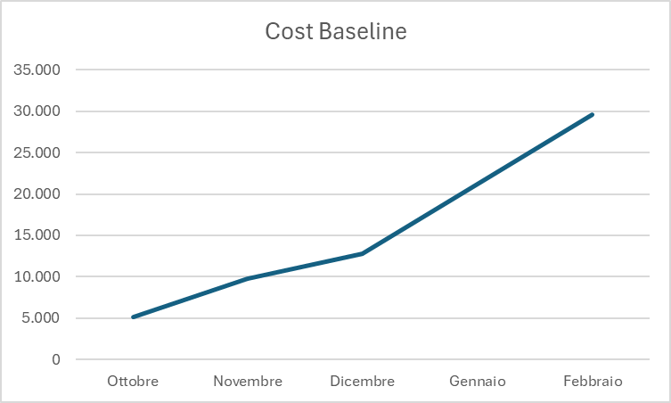
A partire da ottobre, i costi mensili sono stati di 5.080 €, con un incremento a novembre di 4.720 €, portando il totale cumulativo a 9.800 €. A dicembre, il costo mensile si è ridotto a 2.970 €, arrivando a un totale di 12.770 € fino a fine mese. A gennaio, il costo mensile è aumentato significativamente a 8.400 €, con il totale cumulativo che ha raggiunto 21.160 €. Infine, a febbraio, i costi mensili si sono mantenuti a 8.400 €, portando il totale cumulativo a 29.570 €. Questo aumento sostanziale riflette l'impegno a tempo pieno del personale e l'accelerazione di tutte le attività necessarie per portare il progetto a termine, inclusi il monitoraggio intensivo e l'avvio del management. Questo è un periodo critico in cui il team si concentra sulla rifinitura del prodotto, sulla risoluzione degli ultimi problemi e sulla preparazione per il lancio.

